TUẦN 13

CHỦ ĐỀ 4: RÈN LUYỆN BẢN THÂN
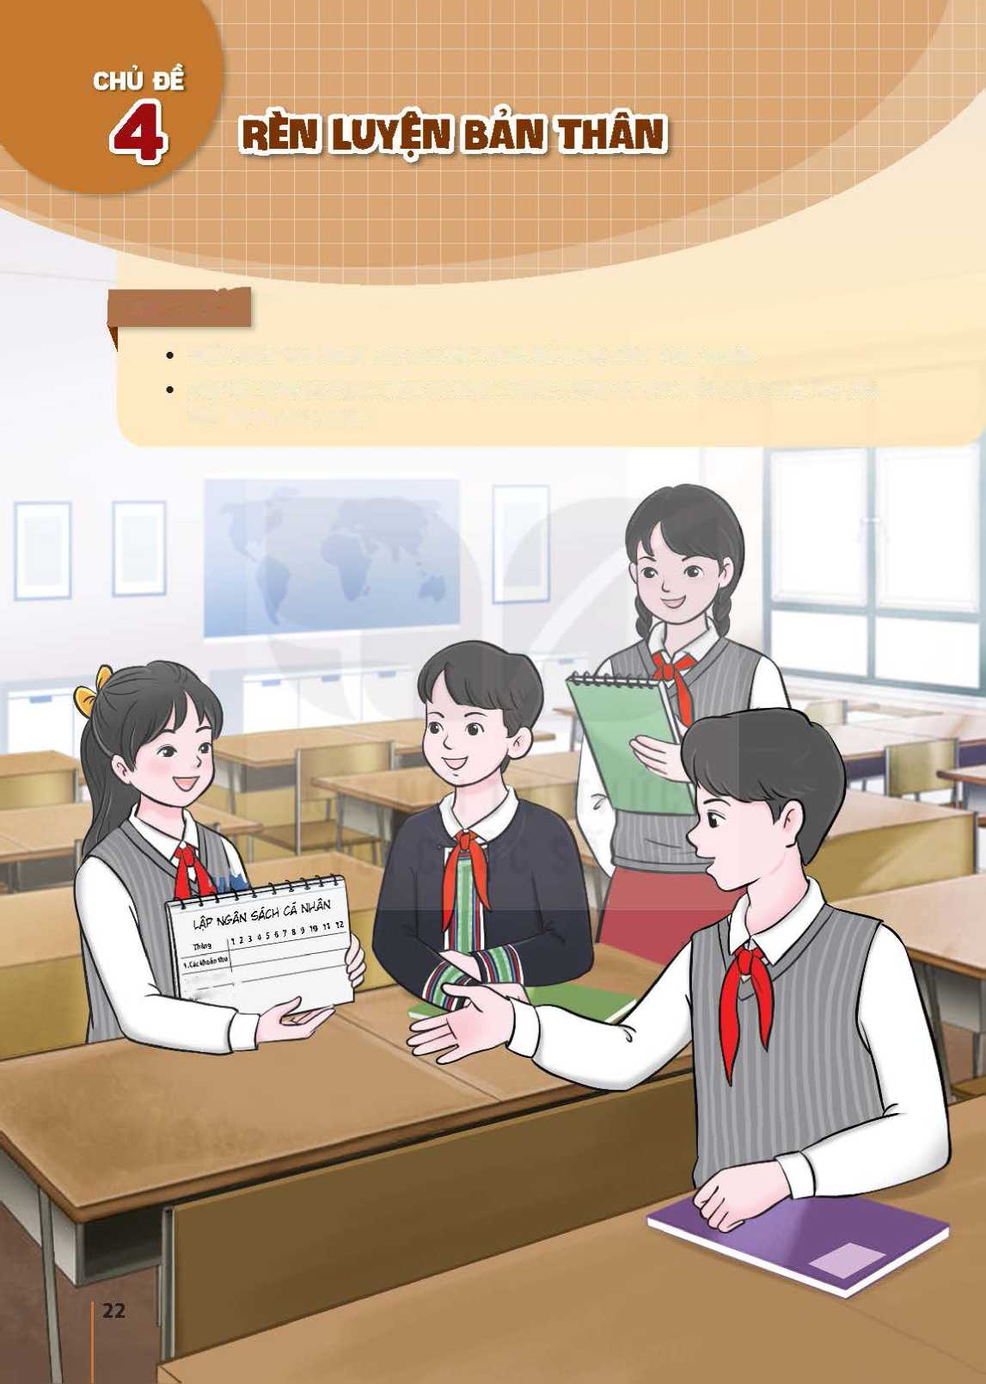
TIẾT 40: SINH HOẠT DƯỚI CỜ
Giao lưu với những người truyền cảm hứng, động lực

I. MỤC TIÊU
1. Năng lực:
- Năng lực chung:
+Đề xuất được cách tạo động lực trong một số tình huống cụ thể.
+Rèn luyện và phát triển kĩ năng tạo động lực cho bản thân để thực hiện hoạt động.
+Rèn luyện và phát triển tư duy phản biện qua việc thảo luận về cách tạo động lực cho bản thân để thực hiện các hoạt động.
- Năng lực riêng:
-Rèn kĩ năng thiết kế, tổ chức, đánh giá hoạt động.
2. Phẩm chất:
+ Rèn luyện và phát triển phẩm chất trách nhiệm thông qua việc tạo động lực cho bản thân để thực hiện các hoạt động đạt mục tiêu, yêu cầu.
II. THIẾT BỊ DẠY HỌC VÀ HỌC LIỆU
1. Đối với TPT, BGH và GV:
Dự kiến chương trình buổi diễn đàn, giao lưu để tư vấn cho HS.
-Phân công các lớp chuẩn bị tham luận xoay quanh chủ đề “Tạo động lực cho bản thân trong các hoạt động”.
-Mời 1 – 2 khách mời tham gia buổi giao lưu chủ đề “Giao lưu với những người truyền cảm hứng, động lực”. Khách mời có thể là GV, phụ huynh HS hoặc cựu HS của trường. Họ là những người có động lực vươn lên trong cuộc sống để vượt qua chính mình và có khả năng truyền cảm hứng đến mọi người. Kết hợp sử dụng video nói về một số nhân vật truyền cảm hứng, động lực trong buổi giao lưu.
-Địa điểm, hệ thống âm thanh, phông nền và trang thiết bị khác phục vụ cho buổi diễn đàn, giao lưu.
-Tư liệu (tranh ảnh, video, bài viết, bài hát, trò chơi,…) về cách tạo động lực cho con người để thực hiện các hoạt động trong cuộc sống.
-Phần thưởng phát cho HS đoạt giải khi tham gia trò chơi (nếu có).
2. Đối với HS:
-Xây dựng kịch bản cho diễn đàn “Tạo động lực cho bản thân trong các hoạt động” và “Giao lưu với những người truyền cảm hứng, động lực”.
-Lớp trực tuần cử MC và tập các tiết mục văn nghệ có nội dung khích lệ, động viên, tạo động lực thực hiện hoạt động.
-Chuẩn bị bài tham luận để tham gia diễn đàn và các câu hỏi để tham gia giao lưu với những người truyền cảm hứng, động lực.
-Tìm hiểu tư liệu về các cách tạo động lực cho bản thân khi thực hiện hoạt động.
-SGK và SBT Hoạt động trải nghiệm, hướng nghiệp 9.
III. TIẾN TRÌNH DẠY HỌC
A. HOẠT ĐỘNG KHỞI ĐỘNG (MỞ ĐẦU)
a. Mục tiêu:
- Tạo hứng thú cho HS trước khi diễn ra buổi lễ chào cờ.
b. Tổ chức thực hiện:
- GV chủ nhiệm yêu cầu HS của lớp mình chuẩn chỉnh trang phục, ổn định vị trí, chuẩn bị.
B. HOẠT ĐỘNG HÌNH THÀNH KIẾN THỨC
Hoạt động 1: Chào cờ, sơ kết thi đua tuần và phổ biến nhiệm vụ tuần mới
a. Mục tiêu:
-HS hiểu được chào cờ là một nghi thức trang trọng thể hiện lòng yêu nước, tự hào dân tộcvà sự biết ơn đối với các thế hệ cha anh đã hi sinh xương máu để đổi lấy độc lập, tự do cho Tổ quốc, có ý nghĩa giáo dục sâu sắc, giúp mỗi học sinh biết đoàn kết để tạo nên sức mạnh, biết chia sẻ để phát triển.
b. Tổ chức thực hiện:
- HS điều khiển lễ chào cờ.
- Lớp trực tuần nhận xét thi đua.
- TPT hoặc đại diện BGH nhận xét bổ sung và triển khai các công việc tuần mới.

Hoạt động 2: Sinh hoạt theo chủ đề:

a. Mục tiêu:
-HS thu nhận, mở rộng kiến thức về cách tạo động lực cho bản thân để tham gia các hoạt động.
-Học hỏi được cách tạo động lực để vượt qua chính mình, vươn lên trong cuộc sống qua giao lưu với nhân vật truyền cảm hứng, động lực.
-Phát triển năng lực giao tiếp, phẩm chất tự tin.
b. Tổ chức thực hiện:
Bước 1: GV chuyển giao nhiệm vụ học tập
-Khách mời lên sân khấu kể lại câu chuyện về cuộc đời mình, về những khó khăn, trở ngại đã trải qua; những quan niệm, suy nghĩ, hành động đã thôi thúc, tạo động lực để vượt qua khó khăn, trở ngại vươn lên trong cuộc sống; những niềm vui trong công việc, những thành quả đã đạt được nhờ biết cách tạo động lực cho bản thân,...
-Khách mời có thể sử dụng video clip minh hoạ trong quá trình kể chuyện.
-GV lớp trực tuần khích lệ, động viên HS đặt câu hỏi cho khách mời. Khách mời trả lời lần lượt từng câu hỏi của HS.
-Kết thúc buổi giao lưu, GV lớp trực tuần mời một số HS chia sẻ cảm xúc và những điều học hỏi được sau khi tham gia giao lưu.
-Dặn dò HS rèn kĩ năng tạo động lực cho bản thân trong các hoạt động.
Bước 2: HS thực hiện nhiệm vụ học tập
-Trình diễn một số tiết mục văn nghệ theo lời giới thiệu của MC.
-MC tuyên bố lí do, giới thiệu khách mời tham gia giao lưu.
-HS tập trung lắng nghe câu chuyện của khách mời.
-HS đặt câu hỏi cho khách mời. Có thể đặt câu hỏi trực tiếp hoặc ghi vào giấy rồi chuyển lên cho MC.
-HS xung phong hoặc được chỉ định đứng tại chỗ chia sẻ cảm xúc và những điều học hỏi được qua giao lưu với nhân vật truyền cảm hứng, động lực.
-Lắng nghe và ghi nhớ để thực hiện trong cuộc sống hằng ngày.
Bước 3: Báo cáo kết quả thực hiện hoạt động
-Các tiết mục văn nghệ tạo được không khí vui vẻ.
-Bước 4. Đánh giá kết quả thực hiện nhiệm vụ
Hành trình đi đến thành công của mỗi người không phải lúc nào cũng bằng phẳng. Do vậy, tạo động lực cho bản thân là rất cần thiết vì nó không chỉ giúp người đó làm việc hăng hái hơn, hiệu quả hơn mà còn giúp họ phát huy được sức mạnh tiềm tàng bên trong, vượt qua được những thách thức, khó khăn để hoàn thành nhiệm vụ, công việc một cách tốt nhất.
-Động lực đến với mỗi người có thể từ bên trong bản thân người đó hoặc sự tác động từ bên ngoài hoặc cả hai.
C. HOẠT ĐỘNG TIẾP NỐI
-Yêu cầu HS chia sẻ những cảm xúc và suy nghĩ về cách tạo động lực cho bản thân khi thực hiện hoạt động

